STAPPENLAN QR CODE
1 | OPEN DE APP  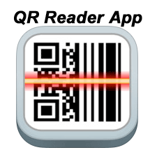
2 | SCAN DE CODE  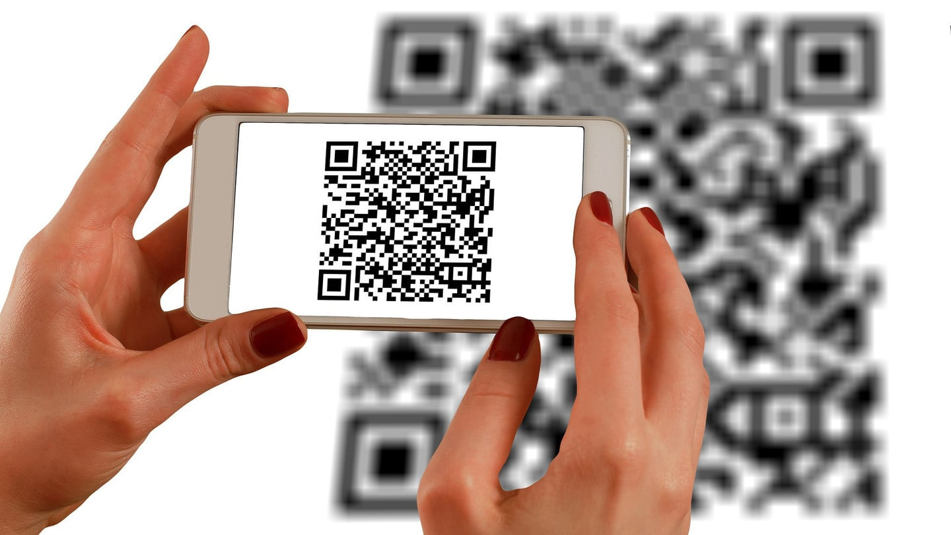
3 | DRUK OP OPEN  